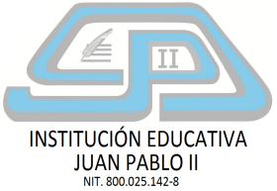
INSTITUCIÓN EDUCATIVA JUAN PABLO II
Municipio de Villavicencio - Secretaria de Educación
Plantel Oficial aprobado mediante Resolución No. 1043 del 30 de
Octubre de 2000 Carácter mixto, calendario A

PREMIO EDUCA 2015
INVITACION EGRESADOS
ELECCIONES GOBIERNO ESCOLAR

Villavicencio, 8 de marzo de 2020.
La Institución Educativa JUAN PABLO II, Se complace en invítarl@ a una reunión y compartir de egresados este viernes 13 de marzo de 2020 a las 6:00 p.m. en el Aula No 2 de la Sede Central, a fin de generar un espacio de participación de ustedes como egresados JUAMPABLISTAS.

Agradecemos difundir la invitación, si conoce otros egresados Juampablistas. Contamos con su puntual asistencia.

Mg. SANDRA INÉS BERNAL ROLDÁN OLIVER ARÉVALO HERNÁNDEZ
Rectora Coordinador Proyecto Eduderechos

